COMPTE-RENDU DE L’ASSEMBLEE GENERALE
DU RESEAU de Santé sexuelle du Mont Valérien
Mardi 19 Décembre 2023 de 19h à 22h30

L’assemblée générale s’est déroulée le Mardi 19 Décembre 2023 dans la salle Chevalier de l’hôpital Foch. Elle a réuni 22 personnes dont 10 administrateurs du CA sortants
Présents : Erwan Fourn, Bruno Laurandin, Catherine Majerholc, Stéphanie Gonopolski, Dominique Albucher, Moïse Ngoué, Maya De Saint Martin, Michel Barbier, Laurence Onnis, Lydie Chartier, David Zucman, Philippe Keulen, Florence Sachot, Florence Van Steenbrugghe, Ruth Songa, Isabelle Piquand, Aïchata Dara, Anita Soumahoro, Pascal Eloy, Catherine Thibault.
(Dominique Lecomte, Béatriz Pelle et Hélène Teinturier du laboratoire ViiV).

19h : Accueil autour d’un buffet.

20h00 : Assemblée Générale suivie d’exposés.

- Présentation et approbation du rapport d’activité et du bilan financier 2022 (Dominique Albucher – Présidente, David Zucman médecin coordinateur)
- Point sur la Santé sexuelle et les actions de prévention (Dr Aïchata Dara)
- Projets 2023 -2024 (Dr David Zucman)
- Election du CA (vote)
- La vaccination HPV en classe de 5ème: Erwan Fourn
- Traitement injectable long acting : David Zucman
- Présentation du site internet du Réseau Florence Van steenbrugghe
- Témoignages d’associations PVVIH : Association Marie-Madeleine et AIDES

Présentation de l’équipe :

Médecins VIH : David Zucman, Catherine Majerholc, Erwan Fourn
Assistante sociale (et Présidente du RVH) : Dominique Albucher
Médecin de prévention : Aïchata Fofana Dara
Psychologue : Isabelle Piquand
TEC du COREVIH : Amina Fadli
Secrétaire : Catherine Thibault

I/ Présentation du Rapport d’Activité du RVH pour l’année 2022 (Dominique Albucher).

ACTIVITE CLINIQUE 2022

File active 707 patients vivant avec le VIH (PVVIH) âge moyen 53 ans (738 en fin 2023 )
- 1300 consultations
- 36 nouveaux patients
- 18 découvertes de VIH
- 4 SIDA
- 8 décès

- Les addictions prises en charge avec l’ELSA de Foch et en partenariat avec les institutions spécialisées
Augmentation de la consommation de substances psychoactives chez les HSH (5% de la file active )
- Cancers : 12% de la file active a eu un cancer.13 nouveaux diagnostics en 2022
- Hyperlipidémie (19%), diabète(8,5%), complications cardiovasculaires (7,5%), insuffisance rénale 44 patients dont 7 dialysés.
- Les Infections sexuellement transmissibles restent à un haut niveau.

- Hépatite B chronique (5%) traitée par Tenofovir/emtricitabine
- 1 cas d ’hépatite B aigue en 2022
- Hépatite C: il ne restait qu’un patient avec virémie positive, difficile à suivre, il est décédé en 2023.
- Hépatite A: aucun cas en 2022. Rattrapage vaccinal en place.
- Epidémie de Monkeypox : 25 patients vus à Foch en 2022

- La Prep : environ 200 personnes prises en charge par le Réseau puis relai en ville pour beaucoup d’entre eux. Nombreuses initiations de PrEP notamment à Foch/La défense.
- Accidents d’Exposition à risque viral : 20 personnes en 2022 ont bénéficié d’un traitement post exposition
- Vaccination Monkeypox : plusieurs centaines de personnes ont été vaccinées à Foch et au Centre de Santé Foch/la Défense

ACTIVITES autres en 2022:

- Activité de recherche et de publication en lien avec la DRCI: VIH, COVID et Monkeypox.
- Programme d’Éducation thérapeutique : renouvellement accordé en 2023 par l’ARS (initié en 2006 et agréé depuis 2010).
- Extension du programme ETP aux personnes sous traitement injectable long acting : Laurence Onnis le mercredi de 8h à 12h30.
  - Du 05/04/2023 au 29/11/2023 :
    - 63 contacts présentiel, tél ou mail : 18 patients dont 12 sous traitement long acting
    - 26 consultations d’ETP concernant 11 patients (7 sous long acting) : 12 en présentiel, 14 à distance
- Suivi psychologique (Isabelle Piquand ) en 2022 : 17 patients et 62 actes

SUIVI SOCIAL DES PVVIH :

- 60 PVVIH ont bénéficié d’une prise en charge sociale soutenue, 40 d’un soutien plus ponctuel.
- 42 ont été prises en charge en lien avec l’Association Marie Madeleine (présente tous les mardis à la maison des usagers)
- Pour la moitié des PVVIH suivies par l’assistante sociale, il s’agit de personnes au parcours migratoire complexe avec problématiques d’accès aux soins, de titre de séjour pour raisons de santé et d’hébergement (6 séjours maintenus en ACT en 2022 et 3 demandes en attente)
- Accompagnement en lien avec les associations d’aide aux malades notamment Marie-Madeleine.
- Lien étroit entre PC sociale et éducation thérapeutique.
- Départ à la retraite le 01/08/2023 de Dominique Albucher
- Maintien de son activité de suivi social des PVVIH grâce au financement de la CPAM92 au Réseau (AAP: accepté fin 2023)
- Renforcement du travail avec l’Association MM pour le suivi des femmes migrantes.
- Interventions sur les droits sociaux dans les structures d’accueil des personnes en situation de précarité.
- Projets de recherche et de publication en sciences sociales : projet «devenir», présentation d’un poster à la SFLS 2023 avec l’association Marie-Madeleine.

ACTIONS DE PREVENTION en Ville : Aïchata DARA
- Sur des communes de Suresnes, Rueil Malmaison ( avec Lydie Chartier ) et Puteaux dans les structures qui accueillent les personnes en situation de précarité et auprès des jeunes.
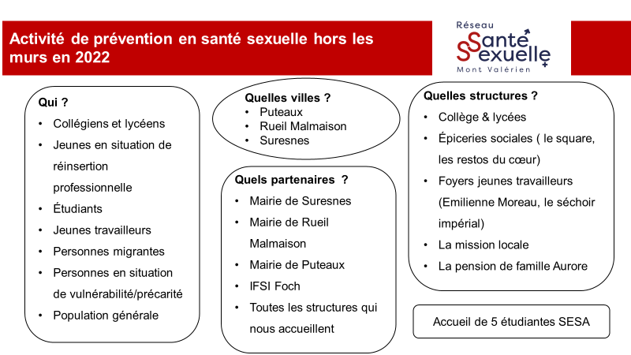
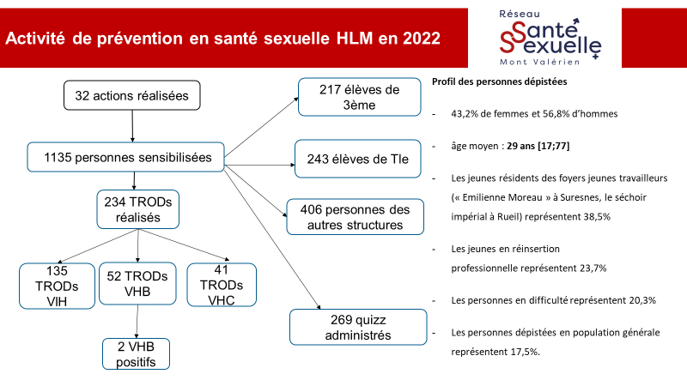

- Activité importante maintenue et appréciée tant aux niveau des structures que des services de la ville et des bénéficiaires (informations + TROD réalisés).
Projets 2023 :
- Participation de la présidente (Mme ALBUCHER Dominique) aux actions hors les murs pour accompagner sur l’accès aux soins dans les structures non municipales.
- Accueil de 5-6 étudiants pour le service sanitaire
- Sensibilisation à la vaccination l’HPV dans les collèges de Suresnes et Rueil (élèves de 3ème)
- Participation au forum « c’est quoi l’amour » à Suresnes
- Action de prévention en santé sexuelle (information/sensibilisation et/ou dépistage du VIH, VHB, VHC) auprès de notre public cible

2) Présentation du BUDGET
Financement public de l’ARS depuis la création du Réseau pour les actions de prévention : 20 000 Euros/an
Financements ponctuels de l’industrie pharmaceutique, et réponse à des appels à projet.
En 2022, nos ressources ont été nettement inférieures aux dépenses
Dialogue de gestion à l’ARS le 21/11/2022 et discussions avec la direction de l’hôpital Foch:
Arrêt du financement par le RVH du temps de psychologue qui est repris par l’hôpital Foch
Financement disponible pour la coordination de l’association
COMPTES ANNUELS 2022
Charges |  | Produits
Achat matières et fournitures | 2716 € | Subvention d’exploitation ARS | 20 000€
Documentation ,colloques et cotisations
Déplacements, missions | 473 € | Cotisations membres | 120 €
Honoraires comptables | 2 258 €
Honoraires médecin  Psychologue | 11 000€  13044 € | Dons membres
Services bancaires, frais postaux | 222,20 €
Charges diverses gestion courante | 15€
Engagements à réaliser | 3000 € | Report des ressources non utilisées | 4615 €
Excédent de l’exercice | 10223,39 € | Déficit de l’exercice | 4994 €
TOTAL | 29729 |  | 29729

Le bilan financier et le Rapport d’activité 2022 sont approuvés à l’unanimité

3) Les PROJETS
- Projet HPV-ADO en soins primaires avec les CPTS de Rueil et Suresnes (financement accordé par le GIRCI en réponse à leur appel à projet) :
Evaluation de l'impact d'une intervention en santé sexuelle auprès de collégiens des classes de 3ème sur leur couverture vaccinale contre le HPV
- Vaccination contre le papillomavirus en classe de 5ème sur les communes de Rueil, Vaucresson, Puteaux, et Garches
- Actions pour augmenter l’adhésion au vaccin contre le HPV
- Développer les interventions en santé sexuelle dans les classes de 3ème des collèges de Suresnes (3 collèges) et Rueil (9 collèges) car le CPEF est à nouveau inactif+++++

- REFONTE du site : Florence Van Steenbrugghe, financement VIIV

Objectif : Réaliser un site internet simple, ergonomique, présentant le réseau Santé Sexuelle, facile à mettre à jour par les équipes, intégrant les dernières fonctionnalités et permettant un bon référencement internet.
Mise en œuvre : Briefing de la société IKADIA en charge du site du DAC 92 centre et financement VIIV
Plan du site :
- Accueil (avec un bandeau déroulant)
- Présentation du réseau, les missions, le bureau, …
- Mise en avant des actions du réseau passées et à venir (agenda), actualités, info…
- Les conseils d’administration du réseau (avec les CR)
Qu’est-ce que la santé sexuelle ? : explication, conseils, recommandations…
- Contenu : 9 rubriques
- Les associations partenaires (Aides, CPEF, …) avec les coordonnées, ….
- Annuaire santé sexuelle
- Formulaire d’inscription à la newsletter
- Les informations pratiques / Contact (email, numéros de tél, ….)

Budget :
7314 Euros TTC incluant la conception, la formation, l’hébergement, la maintenance et l’accompagnement
Délais de mise en place
7 semaines de mise en place dès l’obtention de l’accord de financement

4) Election du Conseil d’Administration

Collège médical : entrant
- Dr C. CHARPENTIER, Médecin Généraliste, Suresnes (MSM des Chênes )
- Dr E. FARFOUR, Médecin Biologiste, Hôpital Foch
- Dr E. FOURN, Médecin, Hôpital Foch
- Dr S.GONOPOLSKI, Médecin Généraliste, Suresnes (Cente municipal de santé Burgos )
- Mme C. HAUCHECORNE, Pharmacien, Suresnes
- Dr B. LAURANDIN, Pharmacien, Suresnes
- Dr C. MAJERHOLC, Médecin, Hôpital Foch

Le collègue médical est élu à l’unanimité et compte 7 administrateurs (à l’identique avec le sortant )

Collège social entrant

Mme D. ALBUCHER , Assistante Sociale, Hôpital Foch
Mr M. BARBIER , Représentant Association AIDES, Nanterre
Mr Pascal ELOY, Membre Association AIDES,
Mme M. DE SAINT MARTIN, Directrice Association ASDES, Suresnes
Mr M.NGOUE, Membre Association Marie-Madeleine, Suresnes
Mme M-H TOKOLO, Présidente Association Marie-Madeleine, Versailles
M. J. LECHAT, Comité d’Action SIDA, Rueil Malmaison
Nous saluons l’arrivée au CA de Pascal Eloy qui remplace Alain Defrémont pour l’Association AIDES
Le collège social est élu à l’unanimité et compte 7 administrateurs.

Collège infirmier entrant

- Mme L. ONNIS, Technicienne de laboratoire, Hôpital Foch
- Mme C. DUPRE, Infirmière addictologie, Hôpital Foch
- N. GAMAZ, Aide-soignante, Hôpital Foch
- Mme Karine BERTHIER IDE médecine Interne Hôpital Foch
- Mme L. CHARTIER, Infirmière de prévention – Rueil Malmaison
- Mme A. PAILLARD, Infirmière, Hôpital Foch

6 candidates sont élues à l’unanimité. Nous saluons l’arrivée au CA de Madame Karine Berthier

Les 3 Collèges du Conseil Administration sont élus à l‘unanimité

5) Les EXPOSES ( en PJ ) :

- Témoignage de AIDES ( Michel Barbier )
- Vaccination HPV dans les collèges classe de 5è ( Erwan Fourn )
- Traitement Long Acting ( David Zucman )

Toutes les diapositives des interventions sont en pièces jointes

Nous vous donnons rendez-vous au mois de Janvier 2024 le premier Conseil d’Administration avec l’élection du Bureau en présentiel. L’invitation et l’ordre du jour vous seront adressés prochainement.

Dominique ALBUCHER
Présidente du Réseau

